『大田市暮らしの便利帳』概要

１．規 格 サイズ：Ａ４判 製本：無線綴じ・全ページ4色刷
ページ数：116ページ程度 （表紙４P含む）
２．作成部数 16,200部
３．配 布 大田市内の各世帯へ配布
※各世帯配布後、転入者へ市役所の窓口で配布
４．発行年月 令和8年1月予定
５．発 行 大田市・株式会社サイネックス

FAXお問合せ用紙

「広告を検討したい」、「一度、話を聞いてみたい」とお考えの事業主様におかれ
ましては、以下の各欄をご記入のうえ、ＦＡＸをご送信ください。後日、同社の担当者
から優先的にご案内をさせていただきます。
◆電話・メールでのお問合せはこちらへ
TEL：0852-25-1366 MAIL：s-matsue@scinex.co.jp
URL http://www.scinex.co.jp/

株式会社サイネックス
山陰支店行
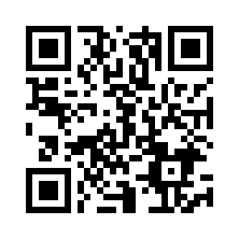
同社ホームページに最新の広告募集エリアを掲載しております。
左記のQRコードまたは下記のURLからアクセスしてください。
http://www.scinex.co.jp/advertisement/
広告掲載のお申込みではありませんので、お気軽にお問合せください!

貴社名（事業者名）
所在地
ご担当者様のお名前
電話番号
MAILアドレス
※弊社がお客様から取得する上記情報につきましては、大田市「暮らしの便利帳」の広告掲載以外の目的には利用いたしません。
ＦＡＸ送信先：0852-25-3375

